Kvalitní kompresor/limiter/clipper pro FM vysílání
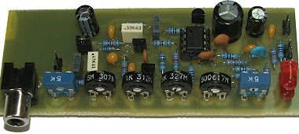
K čemu se to hodí?
Každý, kdo si někdy postavil vysílač a začal s prvními pokusy o vysílání, musel zákonitě narazit na problém, jak zajistit správné vybuzení vysílače zvukovým signálem i při míchání různých zdrojů zvuku, mluvení do mikrofonu atd. Buď byl zvuk nevýrazný a tichý, nebo chvílemi docházelo ke zkreslení vinou několikanásobného překračování povoleného frekvenčního zdvihu. Problém se zdál být vyřešen, pokud pouze hrála hudba z PC. Hlasitost se nastavila na úroveň ostatních stanic a zavládla spokojenost. I přesto, že frekvenční zdvih ve skutečnosti "lítal" až na dvojnásobek povoleného maxima.
Všechny tyto nedostatky odstraňuje popisované zařízení.

Úvod do problematiky
Hlavním úkolem předkládaného zapojení je zpracování zvuku před vstupem do vysílače za účelem zajištění jeho technických vlastností. V případě FM rozhlasového vysílání je to preemfáze (zvýraznění vysokých kmitočtů), komprese dynamiky a zajištění dodržení maximálního frekvenčního zdvihu, který činí 75 kHz. Při tom se snažíme o co nejlepší využití přenosového kanálu, který máme k dispozici, což ve finále vyústí ve větší subjektivní hlasitost vysílání a lepší poměr signál/šum.
Preemfáze je bohužel výraznou překážkou v efektivním využití prostoru vytyčeného hranicemi maximálního frekvenčního zdvihu. V oblasti vysokých kmitočtů zvuku je při běžném vysílání soustředěno jen velmi málo energie, avšak prostor pro vysoké kmitočty musí být trvale vyhrazen. To je z hlediska přenosu neefektivní, zejména pokud není legislativně omezen modulační výkon (relativní výkon MPX signálu) a provozovatelé vysílání jsou tlačeni snahou o maximální hlasitost vysílání. Stanice s utopeným a nevýrazným zvukem je dnes prostě out.
Jednou z používaných metod je ořez signálu po preemfázi a kompresi dynamiky. Více napoví následující obrázky.
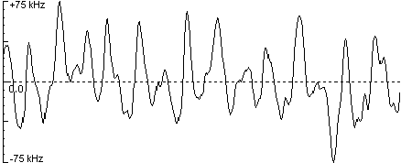
Původní zvukový signál obsahuje po průchodu obvodem preemfáze značné množství krátkých špiček, o jejichž velikost je nutné snížit zdvih na vysílači. Subjektivní hlasitost je nízká.
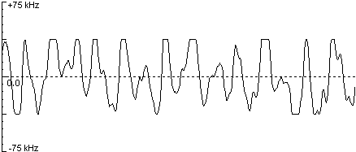
Do určité míry lze špičky ořezat, aniž by byla patrná ztráta kvality zvuku.
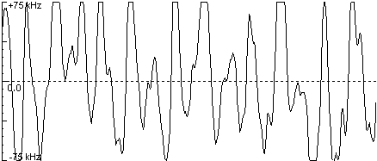
Následně lze zvýšit zdvih na vysílači. Subjektivní hlasitost výrazně vzroste, v tomto případě o 6 dB.
Protože analogový kompresor dynamiky reaguje na příchod silného signálu s určitým zpožděním, slouží ořezávání zároveň jako prevence před překračováním maximálního zdvihu vlivem pozdní reakce kompresoru. Jako poslední krok se ořezaný signál musí vyfiltrovat dolní propustí, neboť ořez způsobuje vznik nežádoucích spektrálních složek, a to i mimo akustické pásmo.
V těchto souvislostech je nutné zmínit, že výše uvedený způsob zpracování zvukového signálu není nahraditelný programem běžícím na PC. Nebuďte naivní. I kdyby byl sám program sebedokonalejší, například výstup obdélníkového signálu z typické zvukové karty vypadá stejně jako na následujícím obrázku. Program může pracovat třeba se zabarvením zvuku, ale jeho čistě technické vlastnosti nemůže zajistit. Naprosto nevyhovující je i většina levných limiterů prodávaných ve světe např. ve formě stavebnice nebo osazené desky, stejně jako studiové (s oblibou jim říkám diskotékové) kompresory a limitery.
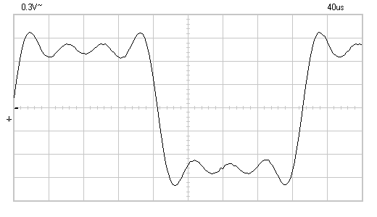
Výstup obdélníkového signálu o frekvenci 3 kHz ze zvukové karty PC. Překmity jsou způsobeny převážně činností výstupního filtru D/A převodníku. Připojit výstup zvukové karty přímo na modulátor je možné jen pro velmi nenáročné využití.
Přenos ořezaného signálu až do modulátoru vysílače má své speciální zákonitosti. Aby jednou dokonale ořezaný signál opět neobsahoval překmity, dolní mezní kmitočet celé přenosové cesty musí být cca 2 Hz nebo méně, přestože v původním zvukovém signálu se tak nízký kmitočet nevyskytoval. Extrémním případem ořezaného signálu je signál obdélníkového průběhu. O tom, že pro přenos takového signálu nemusí stačit dolní mezní kmitočet 20 Hz, si lze udělat představu z následujícího obrázku. Při mezním kmitočtu 2 Hz je již tvar signálu přijatelný.
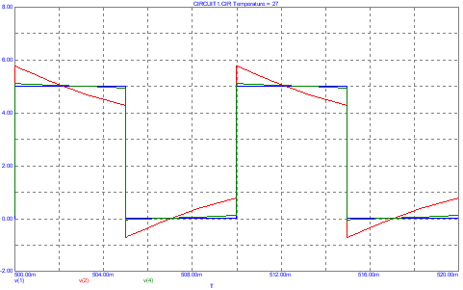
Tvarové zkreslení původního obdélníkového signálu (modrá) o frekvenci 100 Hz po průchodu horní propustí s mezním kmitočtem 20 Hz (červená) a 2 Hz (hnědá).
Výše uvedenému požadavku - a jsme zase u toho - bohužel nevyhovuje naprostá většina amatérských konstrukcí, ani většina levných modulů prodávaných v zahraničí, ať už jde o limitery, stereo kodéry, nebo vysílače. Pokud je k dispozici dokumentace, lze někdy situaci napravit zvětšením vazebních kapacit v signálové cestě. Samostatným problémem je pak vliv ladění pomocí PLL, který na frekvencích pod 20 Hz nebyl zpravidla nijak testován. Důsledkem těchto skutečností je, že jen málokdy můžeme využít veškeré možnosti, které nám nabízí přenosový kanál FM vysílání. Většinou je třeba o něco snížit zdvih na vysílači z důvodu vytvoření rezervy pro překmity signálu, aby maximální povolený zdvih 75 kHz nebyl nikdy překročen. Nikterak slavná není ani situace u profesionální techniky, zejména je-li staršího data, kdy se ještě zvukový processing příliš nevyužíval.
Více se o této problematice dozvíte například zde, vřele doporučuji k přečtení.

Vlastnosti:
- Bezpřekmitový výstup, dodržení max. zdvihu za všech okolností
- Nízký šum a zkreslení
- Široké možnosti nastavení
- Velmi jednoduché zapojení
- Stereofonní verze je zde
Parametry:
Napájecí napětí: | 9-16 V
Klidový napájecí proud (12 V): | 15 mA
Výstupní napětí: | lineárně nastavitelné 0-3,5 V š-š (0-1,2 V rms)
Dolní mezní kmitočet (3 dB): | vstup: 25 Hz, výstup: <2 Hz
Horní mezní kmitočet (3 dB): | 14,5 kHz
Min. vstupní napětí: | 0,6 V š-š (0,2 V rms)
Vstupní impedance: | 5000 ohmů
Výstupní impedance: | 500 ohmů
Odstup signál/šum: | >70 dB
Schéma zapojení:
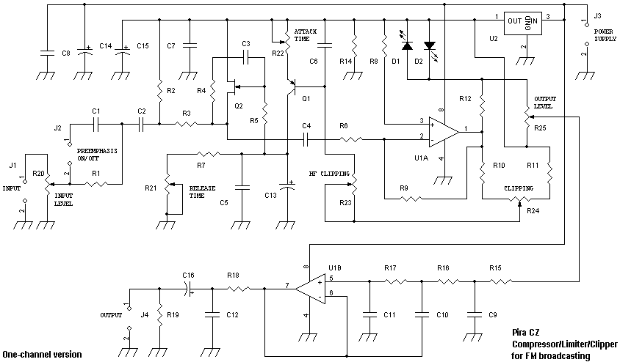
Seznam součástek:
R1, R3 - 10k
R2 - 1k
R4, R5 - 1M
R6 - 18k
R7, R8, R15-R17, R19 - 33k
R9 - 1M5
R10, R12, R14, R18 - 470R
R11 - 270R
R20, R23, R25 - trimr 5k
R21 - trimr 5M
R22 - trimr 1k
R24 - trimr 500R
C1, C3 - 4n7 fóliový
C2 - 470n fóliový
C4 - 330n fóliový
C5, C7, C8, C12 - 10n keramický
C6 - 22n keramický
C9 - 330p keramický
C10 - 470p keramický
C11 - 82p keramický
C13 - 10u/25V tantalový
C14 - 470u/25V elektrolytický
C15, C16 - 220u/10V elektrolytický
U1 - TLC272
U2 - 78L05
Q1 - BC557B
Q2 - BF245C
D1, D2 - červená LED 5 mm, střední svítivost (např. 200 mcd)
J2 - zkratovací propojka (jumper)
Popis ovládacích a indikačních prvků:
Zařízení obsahuje celkem 6 ovládacích prvků. Jejich význam je následující:
Preemphasis on/off - Zapojením jumperu dojde ke zvýraznění vysokých kmitočtů, jak je vyžadováno při FM vysílání (preemfáze). Pokud není preemfáze zajištěna ještě před tímto zařízením, musí být zapnuta právě zde.
Attack time, release time - Časové konstanty kompresoru/limiteru. Zejména release time má velký vliv na hutnost zvuku. V tomto zařízení, které je pouze jednopásmové, je obecně lepší nastavit delší čas. Určitý typ programu však snese i nastavení na krátký čas. Attack time, pokud není vyžadováno jinak, je lépe nastavit na minimální čas.
Clipping - Nastavení úrovně, od které dochází k ořezávání signálu. Čím více je signál ořezáván, tím více stoupá jeho subjektivní hlasitost, ale i zkreslení.
HF clipping - Míra ořezávání vysokých kmitočtů. Tento ovládací prvek umožňuje upřesňující nastavení ořezávání pouze pro vysoké kmitočty. Vysoké kmitočty snesou větší míru ořezávání, aniž by bylo patrné zkreslení. Jelikož preemfáze velmi zvýrazňuje vysoké kmitočty, jejich ořezáním dosáhneme podstatně vyšší subjektivní hlasitosti bez překročení maximálního povoleného zdvihu na FM vysílači a bez nežádoucího ovlivňování obálky signálu. Situaci kontrolujeme například na reprodukci sykavek.
Doporučený postup pro nastavení prvků clippingu: HF clipping nastavit do poloviny, Clipping nastavit na vhodném vzorku zvuku kousek pod hranici ořezávání nízkých frekvencí (1 kHz a méně). Následně doladit prvek HF clipping na běžném obsahu vysílání.
Input level - Nastavení vstupní úrovně signálu + analogie funkce Gate. Při správném nastavení není zvýrazňován šum a rušení ve slabých pasážích vysílání a ořezávání je indikováno při veškerém běžném obsahu vysílání.
Output level - Nastavení výstupní úrovně signálu pro správné modulování vysílače.
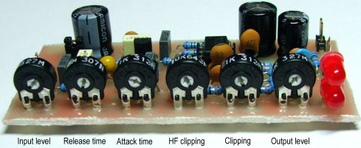
Indikačním prvkem je dvojice LED diod, z nichž jedna reaguje na ořez kladné a druhá na ořez záporné půlvlny. Ořezávání vykonávají přímo tyto LED diody, jejich indikační schopnost je tedy až druhořadá. Ořez velmi krátkých špiček není patrný.
Popis funkce:
Vstupní signál je přes volitelnou preemfázi přiveden na dělič napětí tvořený odporem R3 a vodivým kanálem tranzistoru Q2. Dělič je řízen napětím na kondenzátoru C13 a spolu s prvním stupněm operačního zesilovače tvoří zesilovač s automatickým řízením zesílení. Odpor R4 a kondenzátor C3 zavádí čast vstupního signálu i na řídicí elektrodu tranzistoru Q2. Tato finta výrazně omezuje zkreslení signálu na tranzistoru Q2. Zkreslení tohoto stupně, které jinak vyplývá přímo z principu jeho činnosti, je díky tomu běžnými prostředky prakticky neměřitelné. Výstupní napětí z prvního stupně OZ je přes dělič R24 zavedeno do báze tranzistoru Q1, jehož otevírání způsobuje vzestup napětí na C13. Tím je regulační smyčka kompresoru uzavřena. Trimr R23 v kombinaci s kondenzátorem C6 funguje jako nastavitelná dolní propust. Pro vyšší kmitočty je ve zpětné vazbě regulační smyčky zařazen vyšší útlum, což má za následek větší amplitudu vyšších frekvencí na výstupu tohoto stupně a tím je dána možnost jejich ořezu, aniž by byly dotčeny složky signálu o nízké frekvenci.
Ořezávání signálu provádí dělič složený z odporu R12 a diod D1 a D2. Červená LED dioda se otevírá při napětí cca 1,7 V a následně její vodivost prudce roste. Napětí na výstupu z tohoto děliče tedy nikdy nepřekročí 3,5 V špička-špička. Ořezání signálu je pro náš účel prakticky dokonalé.
Po trimru R25, kterým nastavujeme výstupní úroveň signálu, následuje dolní propust 4. řádu, jejím primárním účelem je odfiltrovat nežádoucí produkty vzniklé ořezem signálu. Filtr je typu Bessel, abychom zajistili jeho bezpřekmitovost.
Napětí ze stabilizátoru U2 tvoří umělou zem pro OZ i pro další obvody. To je výhodné zejména proto, že se obejdeme bez oddělovacích kondenzátorů mezi jednotlivými stupni. Velikosti kapacit by byly značné, jelikož po ořezání signálu je nutné zajistit ve všech navazujících obvodech dolní mezní kmitočet 2 Hz nebo méně. V opačném případě by došlo k tvarové deformaci ořezaného signálu a původně dokonale ořezaný signál by opět obsahoval překmity. O velikost těchto překmitů bychom následně museli snížit zdvih na vysílači. Odpor R14 odvádí proud procházející diodou D1. Kondenzátor C15 tvoří rezervu pro rychlé nabíjení kondenzátoru C13.
Zapojení:
Zapojit limiter do vysílacího řetězce je velmi snadné. Na vstup připojte například výstup mixážního pultu nebo zvukové karty. Výstup limiteru směřuje do modulačního vstupu vysílače a to buď přímo, nebo přes kodér RDS či stereo kodér.
Nastavení výstupní úrovně:
(Pokud následujícímu popisu úplně nerozumíte, nastavte radši výstupní úroveň podle srovnání hlasitosti s jinými stanicemi, naděláte tím méně škod.)
Při monofonním vysílání je v některých případech velmi snadné nastavit správný frekvenční zdvih, aniž by bylo potřeba speciálních přístrojů. Podmínkou je změření tzv. kmitočtové citlivosti modulátoru k, v jednotce [MHz/V]. Jelikož jde o závislost ne zcela lineární, je nutné kmitočtovou citlivost změřit v okolí naší vysílací frekvence. Další podmínkou je, že známe napěťový útlum modulačního signálu mezi vstupem do vysílače a varikapem modulátoru, který označíme jako A. Např. u 3W vysílače z těchto stránek je tento útlum roven 2, pokud je vstupní trimr R1 nastaven na maximum a pokud byly použity součástky přesně podle rozpisu a není zapojen kodér RDS.
- Nalaďte se o několik MHz pod zamýšlenou vysílací frekvencí a změřte stejnosměrné ladicí napětí na výstupu PLL. Poznamenejte si f1 [MHz] a U1 [V].
- Nalaďte se o několik MHz nad zamýšlenou vysílací frekvencí a změřte stejnosměrné ladicí napětí na výstupu PLL. Poznamenejte si f2 [MHz] a U2 [V].
- Kmitočtová citlivost modulátoru k = (f2-f1)/(U1-U2)
- Výstupní napětí limiteru (nastavené trimrem R25) = (A*0,15)/k [V š-š]. Pro jistotu nastavíme napětí o 10 až 15 % menší. Regulace výstupního napětí je lineární, např. napětí 1,75 V š-š tedy odpovídá přesně polovina dráhy trimru atd.
Plošný spoj:
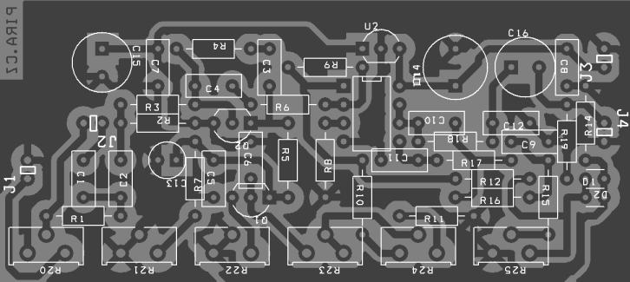
Strana součástek. Trimry jsou horizontálního typu, LED diody mají ohnuté vývody a jsou umístěny nad sebou. Osazování součástek kontrolujte i podle schématu.
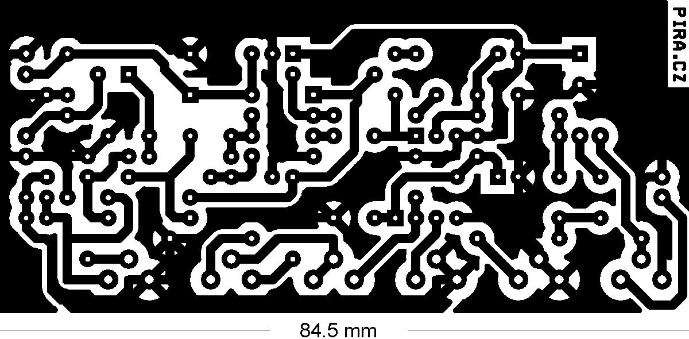
Strana spojů - základní provedení.
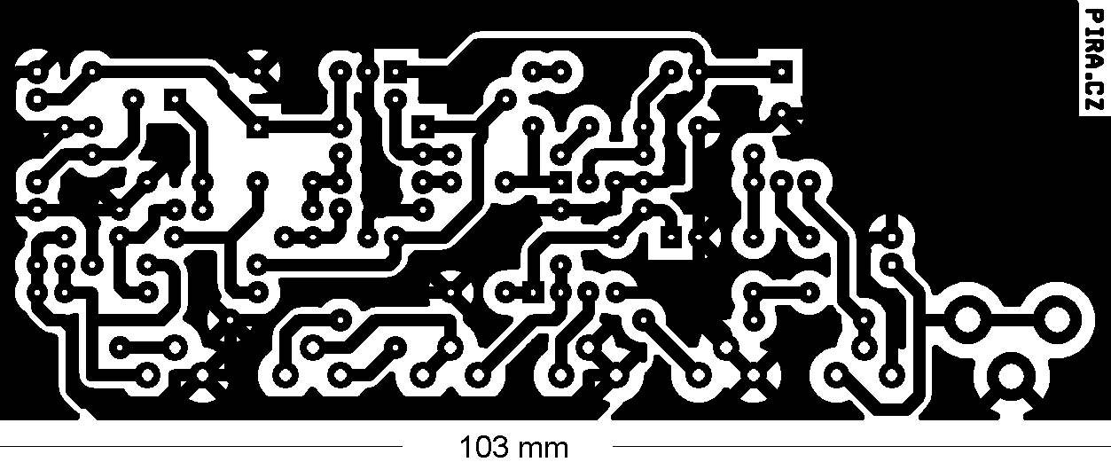
Strana spojů - základní provedení a konektor CINCH.
Stereofonní verze je zde.
Naměřené průběhy výstupního napětí:
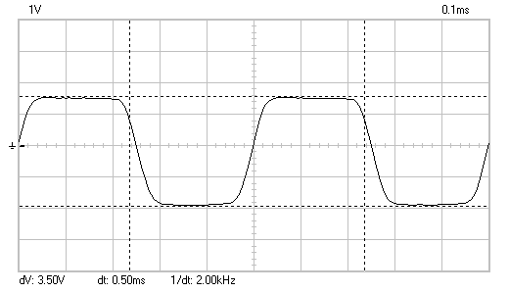
Ukázka kvality ořezu a výstupní filtrace. Signál 2 kHz, clipping nastaven na maximum.
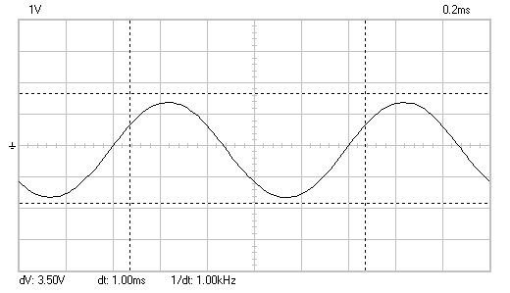
Signál 1 kHz, clipping nastaven těsně pod hranici ořezávání.
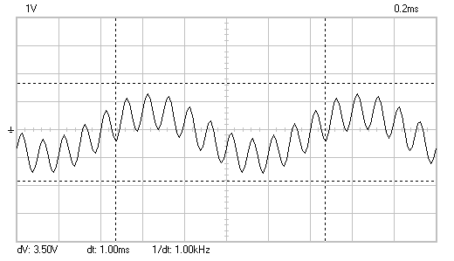
Signál 1 kHz + 10 kHz, HF clipping nastaven na minimum, clipping nastaven stejně jako v předchozím případě.
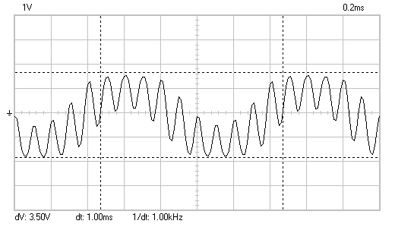
Signál 1 kHz + 10 kHz, HF clipping nastaven na maximum, clipping nastaven stejně jako v předchozím případě.

